ASSUNTO :. SOLICITO AO EXMO SENHOR PREFEITO MUNICIPAL CARLOS NELSON BUENO, PARA QUE JUNTO AO DEPARTAMENTO COMPETENTE SEJA RETIRADO SACOS DE LIXO DA PRAÇA APARECIDO RIBEIRO, NO JARDIM DO LAGO.
DESPACHO:

SALA DAS SESSÕES ____/____/____

PRESIDENTE DA MESA

INDICAÇÃO Nº DE 2011

SENHOR PRESIDENTE,
SENHORES VEREADORES,

Indico ao Exmo Senhor Prefeito Municipal Carlos Nelson Bueno, para que junto ao Departamento competente, seja retirado sacos cheio de lixo da Praça Aparecido Ribeiro, no Jardim do Lago.

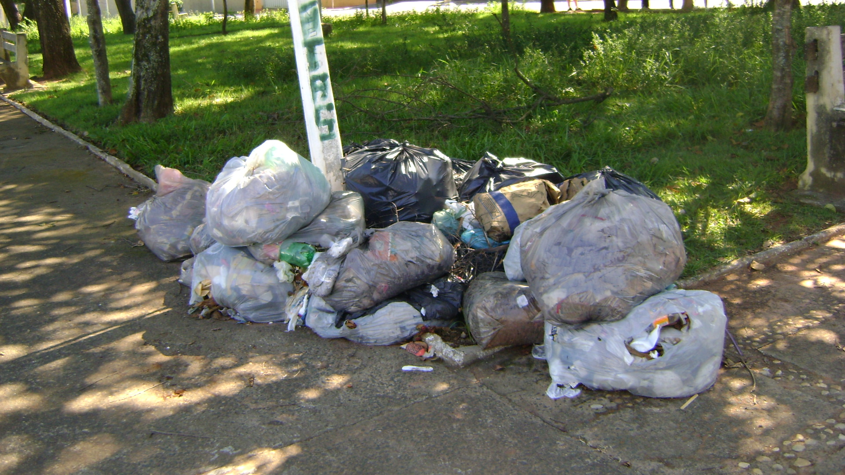

Sala da Sessões “Vereador Santo Rótolli”, em 9 de maio de 2011.

VEREADOR LUÍS ROBERTO TAVARES

